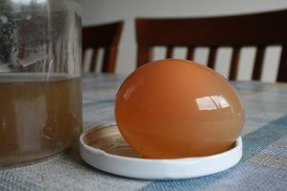
Experimento: El huevo de goma
Los invitamos a aprovechar al máximo la oportunidad que tienen los niños hoy de aprender en casa.
¡Para continuar estimulando su curiosidad y capacidad de asombro les proponemos convertir la cocina en un laboratorio científico!
*En esta etapa la explicación teórica del fenómeno observado no es lo importante, por ahora queremos alentar su curiosidad, capacidad de observar y de elaborar sus propias hipótesis y conclusiones.

Materiales
-2 huevos
- Vinagre
- 2 vasos transparentes

Paso a paso
-Coloca un huevo en cada vaso.
-Cubre uno de los huevos con vinagre y el otro con agua.
- Pregunta al niño ¿qué pasará con cada uno de ellos? permite que el niño haga sus propias hipótesis de lo que pueda ocurrir (a los pocos segundos comenzaran a formarse burbujas alrededor del huevo con vinagre, señala que "algo" está pasando allí).
-Dejen los huevos 2 o 3 días y vayan observando lo que sucede con cada uno (podrán observar que la cáscara del huevo en vinagre se va disolviendo).
- Después de los 3 días sacar el huevo con vinagre. Comenten con el niño ¿qué aspecto tiene ahora? (verán que la cáscara ha desaparecido completamente y el huevo tiene un aspecto gomoso).
- Comparen con el huevo que está en el vaso con agua. Comenten las diferencias entre los dos huevos.
- Prueben lanzar el huevo en vinagre desde baja altura, pregunta al niño antes de lanzar ¿qué crees sucederá si dejamos caer este huevo? (verán que rebota, sin romperse)
¿qué crees sucedería si lanzamos el huevo que dejamos en agua? ¿qué habrá provocado esta diferencia entre el huevo en vinagre y el huevo en agua? Al finalizar la experiencia permite que el niño elabore sus propias conclusiones.

